«Жетісу облысы білім басқармасының Көксу ауданы бойынша білім бөлімі» мемлекеттік мекемесінің «Өнер мектебі» коммуналдық мемлекеттік қазыналық кәсіпорыны

«Сәндік қолданбалы өнерде ұлттық және әлемдік стильдер:
Үш өлшемдік модельдеу»

Қатысушы: Бебаева Диана Сабитбековна
Туған күні: 22.05.1989 жыл
Пәні: Сурет пәнінің педагогі
E-mail: erniyaz1983@mail.ru
Телефон: 8 707 802 19 25

«Үшөлшемді модельдеу»
Сабақтың тақырыбы: «Үш өлшемді модельдеу»
Сабақтың мақсаты : Оқушылар Үш өлшемді модель ұғымын біледі. 3Д редакторында нысандармен жұмыс жасай отырып объектілер құра алу.
Құндылықтарға баулу үшін: Үш өлшемді модельдер жасауда елімізге қандай пайда алып келетінін және мамандыққа бағдарлау.
Сабақтың барысы: Адамдардың бәрі суретті жақсы сала алмайды. Сондықтан адамзат ұзақ жылдар графикалық бейнелерді құруды механизациялауға тырыстыжәне бұған есептеу техникасының арқасында қол жеткізеді. 3 қатпарлы, яғни 3Д анимация және модельдеу соңғы жылдары тез қарқынмен дамып, кең ауқымды қолданысқа түсті. Бұл сөзсіз, өнердің жаңа саласы кино, мультипликация, рекламалық роликтер дайындау, ойын жасау және түрлі презинтациялар жасаудан бастап, сәулет өнері мен инжинерияда және көптеген т.б салаларда қолданылады. Осындай жаңашыл техникалар арқылы бүгін сіздерге өзімнің жасаған жұмыстарымды көрсеткелі отырмын.
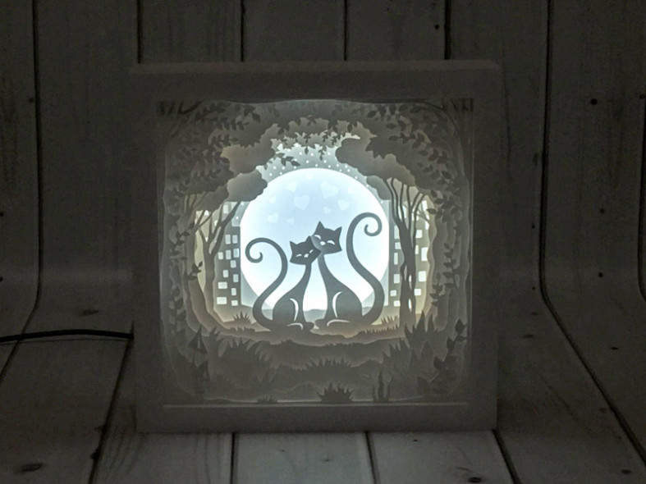
Осындай жұмыстарды жасау көп уақытты алмайды. Ең оңайы бұл жұмысты жасау үшін қымбат материалдардың қажеті жоқ. Бұндай лайтбокс шамдарды кез келген адамда жасай алады.
Қажет заттар:
- А4 қағазы.
- Қатты қағаз (ол ватман немесе акварельдік қағаз)
- Макеттік пышақ немесе канцелярлық скальпель
- Калька
- ПВХа немесе қатты пенакартон қалыңдығы 3мм немесе 5мм
- Қалыңдау файылдың беті немесе оргстекло
- Сызғыш, циркуль, пва клей, светодиодтық лента немесе гирлянда батарейкамен
Ең бірінші жұмысты жасау үшін шаблон сызамыз. Мен осындай шаблондарды сызу үшін 3Д модельдеудегі программаларды қолдандым. Шаблондарды А4 қағазына принтер арқылы бастырып шығарамыз. Осы А4қағаздағы шаблонды ватман немесе акварельдік қағаздың бетіне салып макеттік пышақпен ойып кесеміз. Осы шаблонда 8 бет көрсетілген.
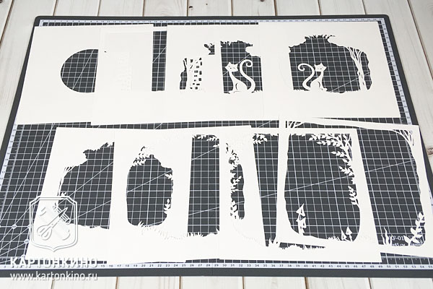
Ең соңғы беттегі шаблонды калкаға салып кесеміз.
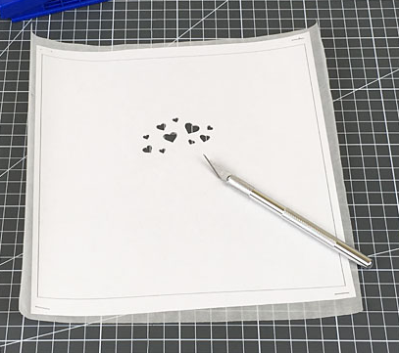
8 қабаттағы жұлдыздарды циркульдың инесінің көмегімен тесуге болады
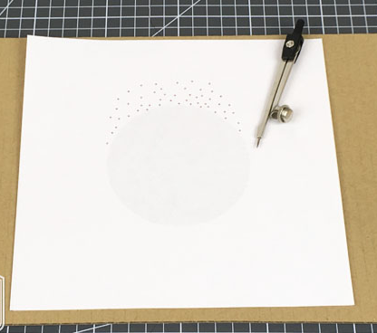
Осы екі 8 қабатты бір біріне жапсырамыз
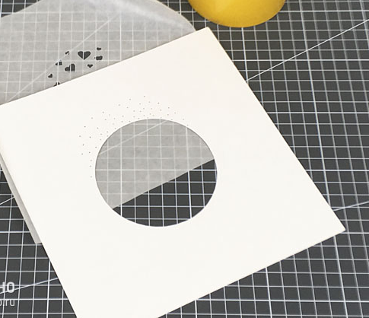
Осындай дайын жұмыстар шығады
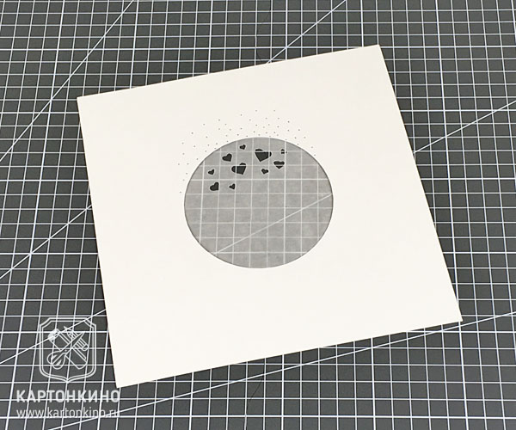
ПВХа-дан осы беттердің арасына салатын детальдарды кесеміз. Олардың қалыңдығы 5мм ден болуы керек. Осы жұмысты толық жинау үшін 8 қабаттың арасына салатын детальдар саны 14 данадан болуы керек.
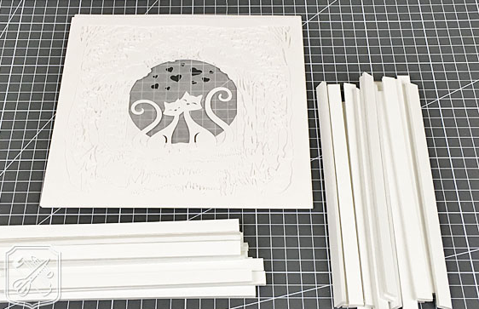
Ең бірінші жұмысты жинап бастауды 8 қабаттан бастаймыз. Ол үшін 8 беттің үстіне дайындап алған сызықшаларды жапсырамыз. Осылайша барлық беттерді жинап шығамыз.
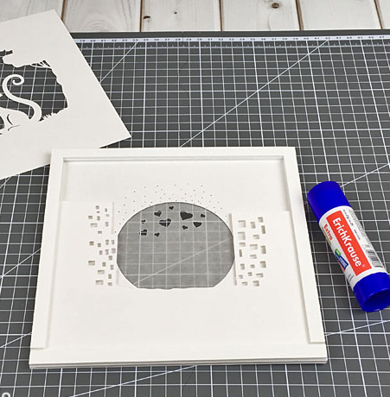
Соңында осындай үш өлшемді конструкция шығады.
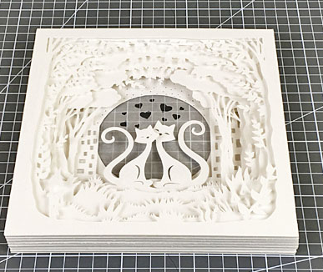
Енді осы жұмыстың сыртындағы қорабшасын жасау керек. Ол үшін жаңа жиналған жұмысымыздың биіктігі мен ұзындығын және енінің өлшемдері керек.
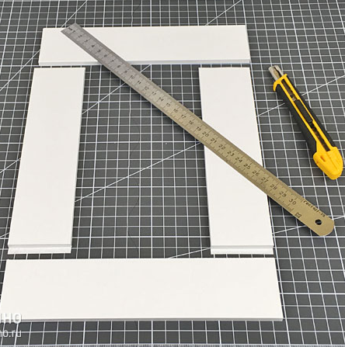
Осы өлшемдерді пайдалана отырып осындай бөлшектерді кесіп аламыз.
Енді осы бөлшектердің бәрін бір біріне жапсырамыз. Картонда ПВА клеймен жапсыруға болады. Егер сіз ПВХА материалын қолдансаңыз онда супер клейді қолданған жөн.
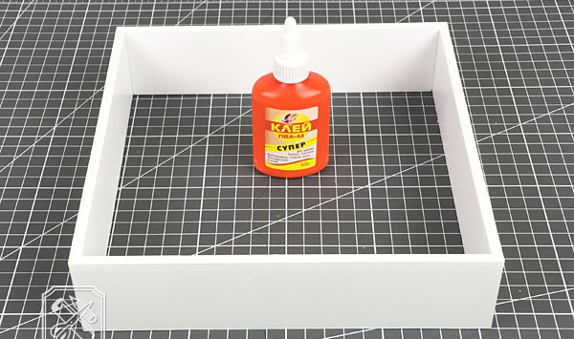
Енді осы қорапшаға беткі бөлігін жапсырамыз. Тағыда керек бір рама ол светодиодтық лентаны орналастыру үшін. Оның қырларын бір біріне жапсыруымыз тиіс немесе уақытша ағаш шанышқылармен шаншып жинауға да болады. Бірақ ең дұрысы бір бірін желімдеп қойғанымыз тиімді.
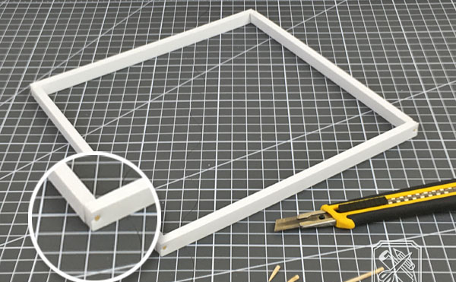
Светодиодтық ленталарды жарнамаға арналған дүкендерден сатып алуға болады. Светодоиодтық ленталардың орнына гирлянданы да қолдансаңызда өз еркіңіз.
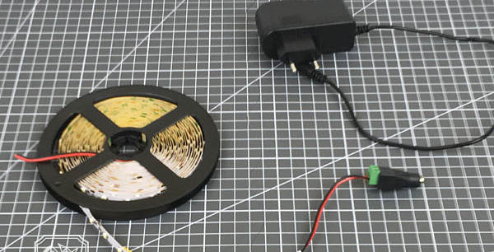
Енді осы светодиодтық лентаның керек ұзындығын өлшеп аламызда жаңағы жинаған раманың ішіне орналастырамыз.
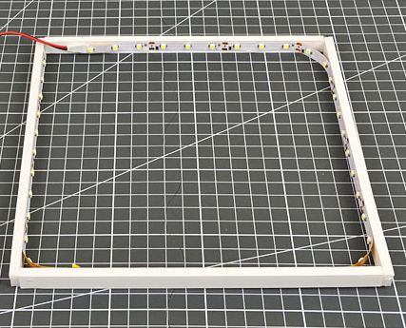
Енді жұмысымызды толық жинау үшін орг стеклоны кесіп аламыз. Осыдан кейін жұмысымызды жинауға кірісеміз.
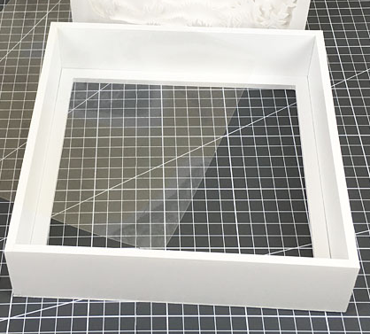
Кезекпен қораптың ішіне орналастырамыз. Ең соңғы қабатпен бізде светодиодтық лента орналасқан рама қойылады. Осы светодиодтың проводтары ең астыңғы бұрыштан шығуы керек.
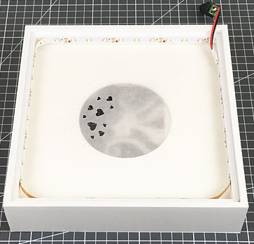
Соңғы элемент ол қораптың артқы қабаты.
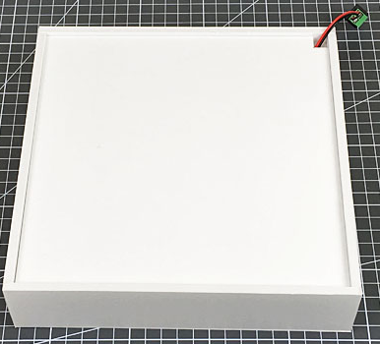
Осымен біздің жұмысымыз толық аяқталды.
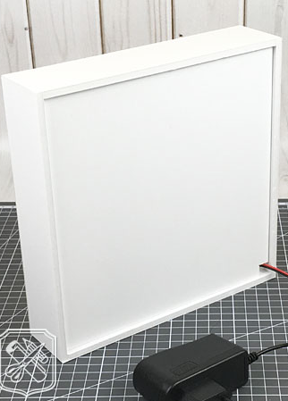

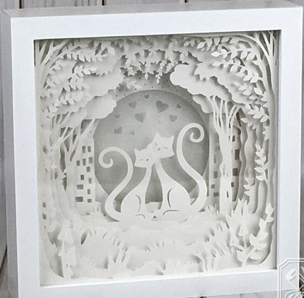
Енді біздің үш өлшемді лайтбокс шамын тоққа қосып еңбегіміздің нәтижесін бақылауға болады. Осындай лайтбокс шмды жасап сыйлыққа тарту етсеңіздер қандай керемет ерекше жұмыс болар еді. Осы техниканы пайдалана отырып кез келген сюжеттік жұмыстар жасап шығаруға болады. Ең бастысы жасалу жолын бір көріп алсаңыздар болғаны. Балалардың да қолдарынан келетін жұмыстар.
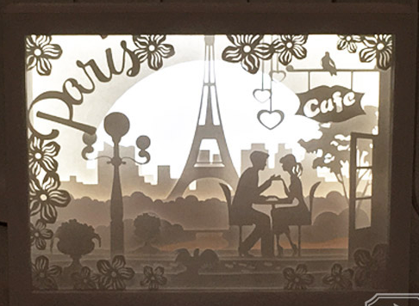
Мысалға мынандай лайтбокс шамдарын ғашықтар күніне арнап жасауға болады.
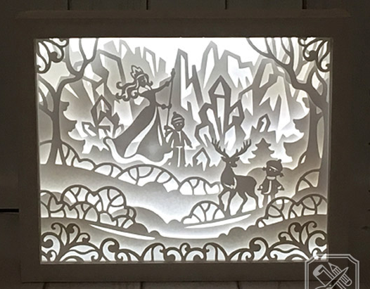
Мына лайтбокс шамы «Снежная королева» ертегісінің сюжетіне қарап жасалған.

Осымен бүгінгі сабағымызды аяқтаймыз. Осындай жұмыстарды жасап өз ой-қиялдарыңызды жүзеге асырсаңыздар қандай керемет. Менің оқушыларым да осы техниканы пайдалана отырып көптеген жұмыстар жасады.

